Технологическая карта 4

Направление |  | Интенсивные курсы, Азбука
Занятие № |  | 4
Возраст |  | 5-7
Тема: |  | Звуки гласные и согласные. Ж, Н, В, З, Г
Цели и задачи |  | Закрепить понятия «звуки гласные и согласные». Отработать правило выделения первого звука, а также звуков Ж, Н, В, З, Г. Дать ассоциативный яркий ряд для запоминания. Закрепить новые звуки через графическое написание и дидактические игры
№ | п/п | этапы занятия, цель | содержание | результаты | пособия и инструменты | время
1 |  | Орг. момент  Цель: настрой на занятие, на курс в целом, | - Ребята, здравствуйте! | Дети настроены на рабочий лад, готовы к занятию | учебники на краю стола, стартовые пакеты, цветные карандаши | 1 мин
2 |  | Ввод правила  Цель: объяснить правила поведения и взаимодействия | Правило: 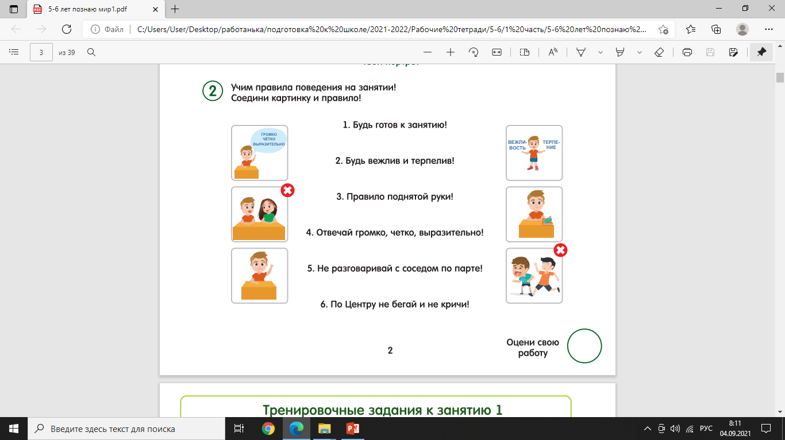 | Дети понимают правила, могут их повторить | Демонстрация правил  Слайд 2 | 2 мин
3 |  | Фронтальный опрос алфавита у доски. Цель: научить дружно и четко отвечать у доски, выявить общие знания группы | - Давайте с вами найдем те буквы, которые вы уже знаете  Повторяем алфавит не по порядку АаОУЫИЭМПЛБбЁёД  - Зачем нам нужно знать буквы?  -Чтобы научиться читать. | Дети умеют дружно хором четко и коротко называть знакомые буквы | алфавит плакат  слайд 3 | 2 мин
4 | 1 блок | Повторение |  |  |  | 10 мин
 | 4.1 | Звуки и Звуки речи. Цель: дать понятие, что такое звуки и звуки речи | -Что такое звуки речи? (дети отвечают с опорой на схему)  - Звуки, которые мы слышим и можем произнести – это звуки речи! | дети могут дать определение, что такое звуки речи | Слайд 4
 | 4.2 | Выделение 1-го гласного и согласного звука в слове.  Цель: дать правила выделения первого звука, | Правило:( ладошками тянем звук,) Протянуть, послушать и понаблюдать. Тот звук, который тянется дольше других - будет первым | дети знают правило выделения 1-го звука в слове | Слайд 5
 | 4.3 | Выделение 1-го звука  Цель: научить выделять первый звук | азбука, Ольга, арбуз, утка, Инга, облако, стол, ракета, волна, ванна, враг, зонтик, морковь, ногти, мама  эврика, экскаватор, эму, эхо | дети могут выделить 1-ый звук | мяч
 | 4.4 | Понятие гласный звук.  Цель: дать понятие «гласный звук» | Что такое гласный звук?  Гласный звук открывает ротик и произносится без преград | Дети могут повторить правило, что такое гласный звук | Слайд 6
 | 4.5 | Понятие согласный звук.  Цель: дать понятие «согласный звук» | Понятие  Согласные звуки – встречают преграду: губы, зубы, язык (язык упирается в нёбо) | Дети могут повторить правило, что такое гласный звук | Слайд 7
 | 4.6 | Выделение 1 -го звука в словах комбинированных АаОУЫИЭМПЛБбЁёД  Цель: закрепить навык определения первого звука, гласного и согласного | М- встречает преград - согласный звук, выбираем желтый домик  А – открывает ротик, не встречает преграды – гласный звук, выбираем красный домик  Учитель называет слова, дети рассуждают по образцу и показывают карточку-домик для буквы.  узник, умница, Автомобиль, окна, ангел, акварель, овощи, овцы  мазь, макароны, май, майка, макушка, полиция, политика, пара, память, папарацци | дети выделяют 1 ый звук, определяют гласный или согласный | Карточки: красный круг и желтый квадрат на каждого ребенка
5 |  | Согласный звук Ж |  |  |  | 6 мин
 | 5.1 | Ассоциативная азбука. Цель: дать яркую ассоциацию к букве, что усилит ассоциативную память | История буквы Ж – Жук: тело, лапки | дети могут назвать ассоциацию на букву | Слайд 9
 | 5.2 | Выделение 1-го звука Ж  Цель: закрепить навык выделение первого звука | Жаба, жабры, жёлудь, жвачка, жало, живот, жизнь, жигули | дети выделяют 1 ый звук
 | 5.3 | работа в тетрадях, написание буквы Ж по образцу  Цель: закрепить графический образ буквы Ж | Дети прописывают в тетрадях букву Л. Написали 1 букву и назвали коротко звук Ж. | Дети могут обвести букву по образцу | раб. тетр с 15 №1  слайд 9
 | 5.4 | работа в тетрадях зад 2  Цель: закрепить графический образ буквы Ж | Дети находят в тетрадях букву Ж | Дети отличают букву | раб. тетр с 15 №2  слайд 10
 | 5.5 | Цветовое обозначение звука Ж  раб тетр с 2  Цель: определить, что Ж - согласный звук, обозначаем желтым цветом | Ж – согласный звук. Произносится с преградой – Язык в нёбо. Согласный звук - обозначаем желтым цветом. Будем заселять домики буквами. | Дети могут определить, что Ж согласный звук, встречает преграду. Выбираем желтый домик | раб тетр с 2 закрашиваем буквы Ж желтым цветом  слайд 8
 | 5.6 | Закрепление. Игра «Ромашка»  Цель: повторить изученные буквы, закрепить изученные | Дети садятся в круг, в центре желтая тарелка – сердцевина ромашки, в ней перемешанные изученные буквы, каждый ребенок берет карточку и называет букву, прикрепляет к сердцевине, чтобы получилась ромашка  Последние буквы Н – переход к новой букве | Дети называют буквы коротко | Разрезной алфавит АаОУЫИЭМПЛБбЁёДЖ
6 |  | Согласный звук Н |  |  |  | 6 мин
 | 6.1 | Ассоциативная азбука. Цель: дать яркую ассоциацию к букве, что усилит ассоциативную память | История буквы -Н – ножки в носочках | дети могут назвать ассоциацию на букву | Слайд 11
 | 6.2 | Из палочек выкладываем буквы Н  Цель закрепить образ буквы Н | Делаем из счетных палочек буквы Н, Ж, П, А, У, И, Е, Л, М | Дети называют звук б, знают графическое изображение | Счетные палочки
 | 6.3 | Выделение 1-го звука Н  Цель: закрепить навык выделение первого звука | Нога, ножницы, налим, набережная, ногти, новый, награда, ночь, номер | дети выделяют 1 ый звук
 | 6.4 | работа в тетрадях, написание буквы Н по образцу  Цель: закрепить графический образ буквы Н | Дети прописывают в тетрадях букву Н. Написали 1 букву и назвали коротко звук Н. | Дети могут обвести букву по образцу | раб. тетр с 16 №1  слайд 11
 |  | работа в тетрадях зад 2  Цель: закрепить графический образ буквы Н | Дети обводят шарики с буквой Н и соединяют с рукой Нолика | Дети отличают букву | раб. тетр с 16 №2  слайд 12
 | 6.5 | Цветовое обозначение звука Н  раб тетр с 2  Цель: определить, что Н- согласный звук, обозначаем желтым цветом | Н – согласный звук. Произносится с преградой – язык и верхние зубки. Согласный звук - обозначаем желтым цветом. Будем заселять домики буквами. | Дети могут определить, что Н согласный звук, встречает преграду. Выбираем желтый домик | раб тетр с 2 закрашиваем буквы Н желтым цветом  слайд 8
7 |  | Согласный звук Г |  |  |  | 6 мин
 | 7.1 | Ассоциативная азбука. Цель: дать яркую ассоциацию к букве, что усилит ассоциативную память | История буквы Г – гуси вытягивают шею как буква Г: имитируем, вытягиваем правую руку вперед и делаем клювик ладонью, гогочем: гагагагага  Играем в игру Гуси-гуси | дети могут назвать ассоциацию на букву | Слайд 13
 | 7.2 | Игра «Гуси-гуси»  Цель: закрепить ассоциацию с буквой Г, переключить внимание детей | Все игроки становятся у одной условной линии (например стены) — очень удобно, например, было играть в беседках в детском саду. Выбирается водящий.  Он говорит:  Гуси-гуси  Команда отвечает:  Га-га-га  Водящий:  Есть хотите?  Команда:  Да-да-да  Водящий:  Ну летите!  Команда:  Нам нельзя.  Серый волк под горой,  Не пускает нас домой.  Водящий:  Ну летите как хотите, только крылья берегите!  После этого вся команда перебегает за вторую условную линию (или к другой стене беседки). Водящий пытается поймать (не засалить, а именно схватить и удержать) какого-нибудь игрока или даже двух. Тот, кого поймали, присоединяется к водящему, и все повторяется сначала, но ловят уже два игрока остальных. Игра продолжается до тех пор, пока непойманным не останется один «гусь» — этот игрок и считается выигравшим. | дети могут назвать ассоциацию на букву |  | 4 мин
 | 7.3 | Выделение 1-го звука Г  Цель: закрепить навык выделение первого звука | Гуси, голубь, грива, гном, гром, горка, губы, гомон, гости, грелка, глобус | дети выделяют 1 ый звук
 | 7.4 | работа в тетрадях, написание буквы Г по образцу  Цель: закрепить графический образ буквы Г | Дети прописывают в тетрадях букву Г. Написали 1 букву и назвали коротко звук Г. | Дети могут обвести букву по образцу | раб. тетр с 19 №1  слайд 13
 | 7.5 | работа в тетрадях зад 2  Цель: закрепить графический образ буквы Г | Помогите гусенице добраться до груши, нарисуйте дорожку | Дети отличают букву | раб. тетр с 19 №2  слайд 14
 | 7.6 | Цветовое обозначение звука Г  раб тетр с 2  Цель: определить, что Н- согласный звук, обозначаем желтым цветом | Г – согласный звук. Произносится с преградой – язык назад. Согласный звук - обозначаем желтым цветом. Будем заселять домики буквами. | Дети могут определить, что Н согласный звук, встречает преграду. Выбираем желтый домик | раб тетр с 2 закрашиваем буквы Г желтым цветом  слайд 8
8 |  | Дифференциация ОУАЫИЭМЛПБб и закрепление |  |  |  | 5 мин
 | 8.1 | Игра "Назови букву" Цель: закрепить называние буквы по ассоциации | Игра "Назови букву" Педагог по очереди поднимает карточки и дети называют букву, если затрудняются, то ассоциацию и букву | Дети называют буквы по ассоциациям | ассоциативная азбука АаОУЫИЭМЛПБб, карточки
 | 8.2 | Игра "Паровозик" по карточкам Цель: закрепить знания по буквам | Игра "Паровозик" Педагог показывает движущиеся карточки слева напрво как будто двигается состав поезда, темп от медленного к быстрому, дети называют вагон – карточку с буквой, как назвали карточки меняются. Можно каждому набирать вагоны кто быстрее назовет, можно прорабатывать хором | Дети называют буквы по ассоциациям, по карточкам | АаОУЫИЭМПЛБб, карточки
9 |  | Согласный звук В |  |  |  | 6 мин
 | 9.1 | Ассоциативная азбука. Цель: дать яркую ассоциацию к букве, что усилит ассоциативную память | История буквы -В – волк | дети могут назвать ассоциацию на букву | Слайд 15
 | 9.2 | Выделение 1-го звука В  Цель: закрепить навык выделение первого звука | Волна, вода, вагон, Вася, Волга, вахта, ваза, враг, внимание, власть, ворона | дети выделяют 1 ый звук
 | 9.3 | работа в тетрадях, написание буквы В по образцу  Цель: закрепить графический образ буквы В | Дети прописывают в тетрадях букву В. Написали 1 букву и назвали коротко звук В. | Дети могут обвести букву по образцу | раб. тетр с 17 №1  слайд 15
 | 9.4 | работа в тетрадях зад 2  Цель: закрепить графический образ буквы В | Дети находят пары варежек и раскрашивают | Дети отличают букву | раб. тетр с 17 №2  слайд 16
 | 9.5 | Цветовое обозначение звука В  раб тетр с 2  Цель: определить, что В- согласный звук, обозначаем желтым цветом | В – согласный звук. Произносится с преградой – язык и зубки. Согласный звук - обозначаем желтым цветом. Будем заселять домики буквами. | Дети могут определить, что В согласный звук, встречает преграду. Выбираем желтый домик | раб тетр с 2 закрашиваем буквы Н желтым цветом  слайд 8
10 |  | Согласный звук З
 | 10.1 | Ассоциативная азбука. Цель: дать яркую ассоциацию к букве, что усилит ассоциативную память | История буквы -З –заяц.  Соотносим В З, Волк догоняет зайца | дети могут назвать ассоциацию на букву | Слайд 17
 | 10.2 | Выделение 1-го звука З  Цель: закрепить навык выделение первого звука | Зайчик, замок, зал, зонтик, злость, зверь, заказ, звать, заколка, заря. | дети выделяют 1 ый звук
 | 10.3 | работа в тетрадях, написание буквы З по образцу  Цель: закрепить графический образ буквы З | Дети прописывают в тетрадях букву З. Написали 1 букву и назвали коротко звук З. | Дети могут обвести букву по образцу | раб. тетр с 18 №1  слайд 17
 | 10.4 | Цветовое обозначение звука З  раб тетр с 2  Цель: определить, что З- согласный звук, обозначаем желтым цветом | З – согласный звук. Произносится с преградой – язык и верхние зубки. Согласный звук - обозначаем желтым цветом. Будем заселять домики буквами. | Дети могут определить, что З согласный звук, встречает преграду. Выбираем желтый домик | раб тетр с 2 закрашиваем буквы З желтым цветом  слайд 8
11 |  | Дифференциация АаОУЫИЭМПЛБбЁёДЖНВЗГ и закрепление |  |  |  | 10 мин
 | 11.1 | Игра "Назови букву" Цель: закрепить называние буквы по ассоциации | Игра "Назови букву" Педагог по очереди поднимает карточки и дети называют букву, если затрудняются, то ассоциацию и букву | Дети называют буквы по ассоциациям | ассоциативная азбука АаОУЫИЭМПЛБбЁёДЖНГВЗ карточки
 | 11.2 | Игра "Болото" по ассоциациям и карточкам Цель: закрепить знания по буквам | Игра "Болото" На ковре разложены буквы как кочки, нужно пройти через болото по кочкам. Если буква названа правильно, то ре проходит. Если буква названа неправильно, то кочка тонет и ре начинает сначала.  1 вариант игры – карточки с ассоциациями  2 вариант игры – карточки без ассоциаций | Дети называют буквы по ассоциациям, по карточкам | ассоциативная азбука АаОУЫИЭМПЛБбЁёДЖНГВЗ карточки  слайд 18-39
12 |  | Подведение итогов.  Цель: сделать общий вывод, что мы сегодня узнали | Называем буквы на 2 стр Азбуки, показываем и называем хором, потом каждый по очереди. | Дети называют буквы по алфавиту | Тетр с 2 | 3 мин
13 |  | ДЗ  Цель: закрепить знания по буквам АаОУЫИЭМПЛБбЁёДЖНГВЗ | Письменно стр с 18 №2  , играть в ромашку и болото по карточкам. |  | карточки для детей  слайд 40 | 2 мин
Итого: |  |  |  |  |  | 60 мин

